2015年教职工体检须知
各位老师大家好：
为了做好教职工体检工作，尽量保证体检数据准确、方便您来医院体检，我们为您准备了体检流程导读，请您仔细阅读：
一、时间
5月6日至6月17日期间（其中5月22日运动会不做体检）周一至周五上午。
抽血时间：7:30～9:30
体检时间：7：30～11:00
二、体检楼层分布和流程
1、体检项目具体地点（校医院门诊楼）：
一层：男外科、女外科、放射、幽门螺杆菌（C13）检测
二层：内科、耳鼻喉科、口腔科、B超、保健科收表处（领取早餐）
三层：心电图、眼科、血压、视力、身高、体重、腰围、臀围
四层：抽血、尿常规、妇科、乳腺彩超
2、自选项目请提前到二层体检科办理（请携带导检单）。
3、2015年体检结果采用实时录入形式。体检时，大夫将您的体检结果直接录入电脑，并在“导检单”上签字。请按导检单规定时间当日完成全部体检项目，体检全部完成后，请您将“导检单”交给保健科。
4、请您将手机号填写在导检单封面上，以便于我们及时与您以短信方式取得联系，您的联系方式我们会为您保密，并且仅限于为您提供健康服务时使用。随“导检单”一同发放的还有健康调查表，请您提前填写，体检结束后随“导检单”一同交给保健科工作人员。
5、为保证安全，行动不便和高龄老人须有家属陪同体检。
三、各科室注意事项
1、采血注意事项
⑴体检当日需空腹抽血，采血前1周保持平时的饮食习惯，24小时内不饮酒。因为饮食及饮酒可使血液中许多化学成分发生变化，导致化验结果出现偏差。
⑵采血前需空腹12～16小时，少量饮用白水无妨，但严格禁止奶类、咖啡、饮料的摄入。
⑶尽量不要服用药物（必服药物例外），因为药物可能参与检测时的化学反应，影响检测结果。
⑷采血当天不要做剧烈运动，采血前应休息几分钟，以保持血中化学成分的稳定。
2、尿常规检查注意事项
⑴女性经期不宜做尿常规，月经干净后五天再留尿样。
⑵标本必须清洁，取中段尿并及时送检，尿液不少于半杯。
3、放射体检温馨提示
⑴ 体检当日尽量穿纯棉不带任何装饰 （如：亮片、珠子、字、花等图案）的上衣，不佩戴任何项链等饰品。
⑵对于长发的老师，尽量把头发盘起来。
⑶所有女老师拍片前均需脱掉内衣，以免造成伪影而影响诊断结果，放射科设有更衣室。
⑷一年内做过放射体检者或门诊时做过放射检查者，为避免二次接触X射线，一般不做放射检查。
⑸怀孕者禁做放射检查，准备怀孕及哺乳期妇女原则上不做。
4、妇科体检注意事项
⑴请在月经干净3天后进行检查,检查前48小时请不要冲洗阴道或上药，不要同房；
⑵请在检查当日清晨排空大便，检查前10分钟排空小便；
⑶关于填写多张表格：因宫颈细胞学或人乳头瘤病毒（HPV）检测结果需参考您的月经史、生育史、避孕方式、既往病史等，请您配合我们填写相关表格。
5、B超体检注意事项
⑴女B超注意事项：
①腹部B超需要空腹。
②40岁以上女教工有盆腔B超项目；40岁以下女教工、家属、公司职员、社区群众无此项目。
③盆腔B超以经腹部检查为主，如果您选择经腹部检查，则需要按照流程1进行体检；如膀胱充盈欠佳可以选择经阴道检查，如经阴道检查（阴式B超），则需要按照流程2进行体检，否则可能会影响宫颈细胞学检查结果。
④经阴道检查适合人群温馨提示：已婚女性、非经期、非孕期、无妇科传染性疾病；特别提示：先兆流产，怀孕4-5个月不能做。
流程1：经腹部做盆腔B超检查者流程：
①憋尿到B超室做普通B超、经腹部的盆腔B超；
②再去化验室拿尿杯留尿做尿常规；
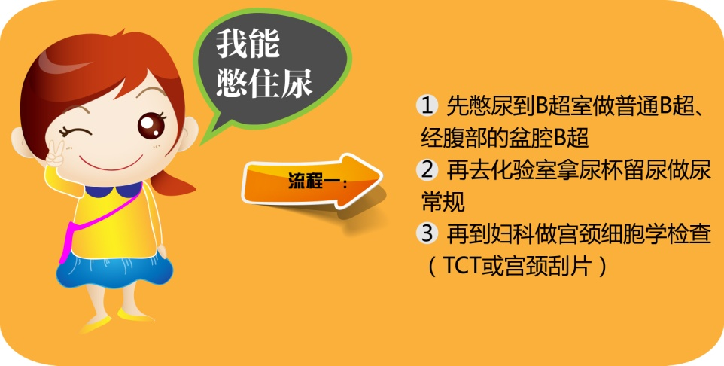
③再到妇科做宫颈细胞学检查（TCT或宫颈刮片）。

流程2：经阴道做盆腔B超检查者流程：
- 去化验室拿尿杯留尿做尿常规；
- 到妇科做宫颈细胞学检查（TCT或宫颈刮片）；
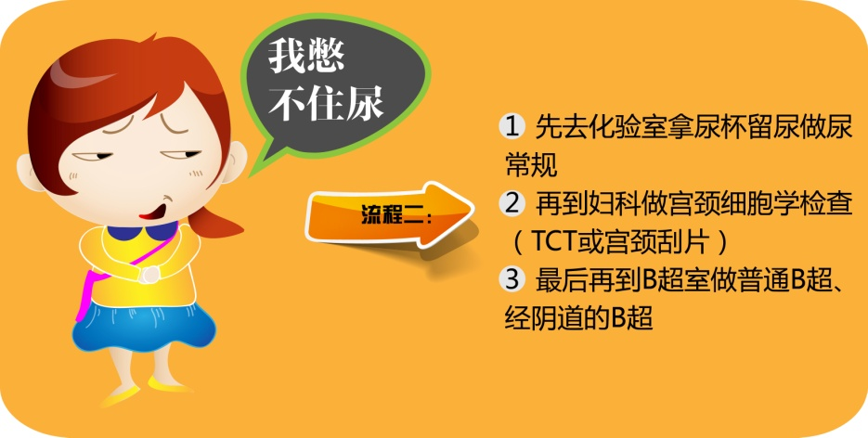
③最后再到B超室做普通B超、经阴道的B超。
⑵ 男B超注意事项：
①腹部B超需空腹。
②前列腺B超需要（需憋尿）膀胱充盈，但无需特别多。
6、口腔科体检注意事项
⑴最好在进食早餐前进行口腔检查。
⑵请在口腔检查前摘下口内的活动假牙，以方便医生更彻底的检查。
7、本次体检仅用于教职工年度健康检查，不做其他用途使用。

